
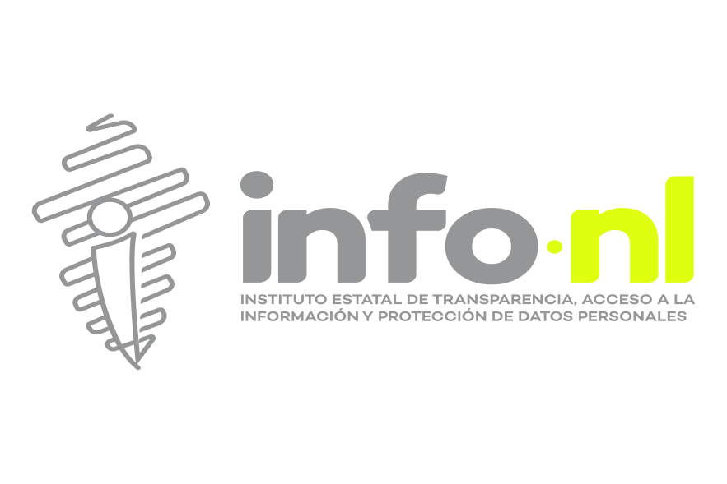

Capacitación semipresencial dirigida a distintos Servidores Públicos Del Estado de Nuevo León.

Fecha: | 10/12/2024
Lugar: | Presencial
Hora: | 11:00 AM
Asistentes: | 8
Tema impartido: | Elaboración del Aviso de Privacidad
A esta capacitación asistieron funcionarios de Secretaría Ejecutiva del Sistema Estatal Anticorrupción

